2025春 云计算技术（回忆版）

1. IaaS，PaaS，SaaS定义和对资源利用以及用户交互之间的差别（5）
2. 云体、云栈、云计算、云平台定义及关系（5）
3. 硬件辅助虚拟化、全虚拟化、半虚拟化技术定义及差别（10）
4. SDN图及解释（10）
5. 轻量化虚拟技术是什么，相较于传统虚拟技术的性能、资源开销、安全性如何（10）
6. 结构化，半结构化，非结构化数据的定义及其对应适用的文件存储系统（10）
7. MapReduce各阶段输出结果，数据操作（20）

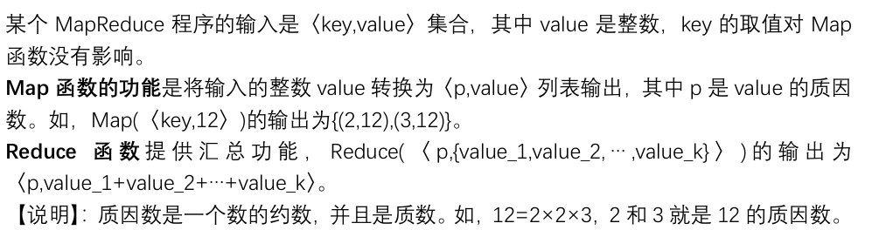

* 1. 本地聚合的作用和它跟Reducer的区别（10）
  2. 让你写出三个阶段的KV对和逻辑操作。（10）

1. Hadoop（10）
   1. HDFS基于块存储为什么不能用来存储大量小文件，百度网盘等是用什么策略处理这些文件的。（5）
   2. 列举常见的元数据类型，并简述DataNode和NameNode是怎么存储和管理这些元数据信息的（5）
2. HBase（20）
   1. HMaster和HRegionServer的职责划分和交互逻辑（10）
   2. 设计相对应的Hbase表（10）